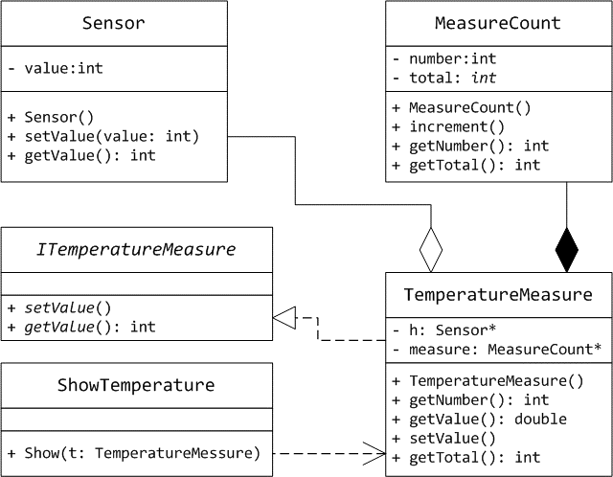

На диаграмме классов основным классом является класс TemperatureMeasure, который и является измерителем температуры. В качестве измеренного значения формируется среднее арифметическое всех измерений - сумма всех измерений, деленная на их количество.

Для получения измерений и их суммирования используется класс Sensor (в качестве датчика температуры). В консольной задаче сами измерения передаются в этот класс для суммирования. Класс состоит в отношении агрегации с основным классом TemperatureMeasure: мы сначала создаем объект класса Sensor, а потом передаем его в качестве параметра конструктора классу TemperatureMeasure, чтобы использовать его в качестве части класса.

Количество измерений формируется классом MeasureCount, который содержит статическое свойство total для подсчета общего измерений, а также свойство count для подсчета количества измерителей конкретного объекта TemperatureMeasure. Класс MeasureCount находится в отношении композиции с классом TemperatureMeasure: объект MeasureCount создается непосредственно при создании объекта TemperatureMeasure (в его конструкторе).

Класс ITemperatureMeasure представляет собой интерфейс класса TemperatureMeasure и является своего рода **поставщиком** в отношении реализации.

Наконец, класс ShowTemperature находится в отношении зависимости с классом TemperatureMeasure, поскольку реализация единственного метода Show класса ShowTemperature зависит от структуры класса TemperatureMeasure.